JOBSHEET PRAKTIKUM PYTHON – MODUL 2 (FUNCTION, CLASS, OOP)
Identitas Jobsheet
Nama Siswa/Kelompok | Muhammad Rafa dewanto
Kelas/Semester | X-7
Mata Pelajaran | Informatika / TIK
Judul Praktikum | Python – Modul 2 (Function, Class, OOP)
Tanggal Praktikum | Selasa 2 juni 2026
Guru Pembimbing | Sir ridwan

Tujuan Praktikum
Tujuan Umum:
- Peserta didik memahami konsep dan penerapan Python – Modul 2 (Function, Class, OOP).
Tujuan Khusus:
- Peserta mengenal dan memahami fungsi dasar dari Python – Modul 2 (Function, Class, OOP).

Dasar Teori / Landasan Teori
Python mendukung paradigma OOP. Materi meliputi function, class dan object, inheritance, polymorphism, dan iterator.

Langkah-langkah Praktikum
1. Buat function sederhana dengan parameter dan return value
2. Buat class dan object dengan atribut dan method
3. Implementasikan __init__() dalam class
4. Buat object methods yang berbeda
5. Buat program dengan inheritance
6. Implementasikan polymorphism
7. Gunakan iterator

Alat dan Bahan
Alat/Bahan | Keterangan
Komputer / Laptop | Untuk menjalankan Python dan Visual Studio Code
Python | Interpreter Python yang sudah terinstal
Visual Studio Code | Sebagai text editor / IDE
Koneksi Internet | Jika diperlukan untuk mencari referensi atau menginstal paket tambahan

Keselamatan Kerja
1. Gunakan komputer/laptop dengan hati-hati.
2. Simpan file project secara berkala untuk menghindari kehilangan data.
3. Pastikan Python dan library yang digunakan sudah sesuai.
4. Hindari kesalahan penghapusan file project tanpa backup.
5. Tutup semua aplikasi setelah selesai praktikum.

Data Hasil Percobaan
Tuliskan hasil kerja, kode program, dan tangkapan layar dari output yang berhasil dijalankan di bawah ini:
............................................................

Analisis dan Pertanyaan Diskusi
1. Apa fungsi utama dari program yang dibuat pada praktikum ini?
2. Bagaimana alur kerja kode Python yang telah ditulis?
3. Apa kesulitan yang ditemui saat pembuatan program dan bagaimana solusinya?
4. Bagaimana pengembangan lebih lanjut dari program ini?
5. Apa manfaat program ini jika dikembangkan lebih jauh?
Jawab.

1.Fungsi utama program ini adalah untuk membantu pengguna mengolah data atau menyelesaikan suatu permasalahan secara otomatis menggunakan bahasa pemrograman Python. Program menerima input dari pengguna, memproses data sesuai logika yang telah dibuat, kemudian menampilkan hasilnya.

2.
Alur kerja program adalah sebagai berikut:
- Program dijalankan oleh pengguna.
- Program meminta atau menerima input yang diperlukan.
- Data input diproses menggunakan algoritma dan struktur kontrol yang telah dibuat.
- Hasil pengolahan data dihitung atau ditentukan.
- Program menampilkan output kepada pengguna.
- Program selesai atau mengulang proses sesuai kebutuhan.

3.
Beberapa kesulitan yang ditemui antara lain:
- Terjadi kesalahan sintaks (syntax error) saat penulisan kode.
- Kesalahan logika yang menyebabkan hasil program tidak sesuai harapan.
- Kesulitan memahami fungsi atau library tertentu.
Solusinya adalah:
- Memeriksa kembali penulisan kode dengan teliti.
- Melakukan debugging dan pengujian secara bertahap.
- Membaca dokumentasi Python serta mencari referensi dari sumber belajar yang terpercaya.

4.
Program dapat dikembangkan dengan:
- Menambahkan fitur dan fungsi yang lebih lengkap.
- Membuat tampilan antarmuka (GUI) agar lebih mudah digunakan.
- Menambahkan validasi input untuk mengurangi kesalahan pengguna.
- Menyimpan data ke database atau file sehingga data dapat digunakan kembali.

5. Apa manfaat program ini jika dikembangkan lebih jauh?
Jika dikembangkan lebih lanjut, program dapat membantu meningkatkan efisiensi kerja, mengurangi kesalahan manual, mempercepat proses pengolahan data, serta memberikan kemudahan bagi pengguna dalam menyelesaikan tugas atau pekerjaan yang berkaitan dengan fungsi program tersebut.

Kesimpulan
Peserta didik mampu membuat dan memahami cara kerja Python – Modul 2 (Function, Class, OOP) menggunakan Python.

Tugas / Evaluasi
1. Buat program menghitung rata-rata dari beberapa nilai menggunakan function
2. Buat program data siswa menggunakan class dan object
3. Buat program info kendaraan menggunakan inheritance
4. Buat program menghitung luas bangun datar dengan polymorphism

Function.py:
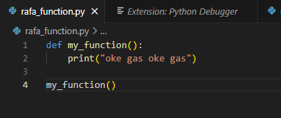
Output:
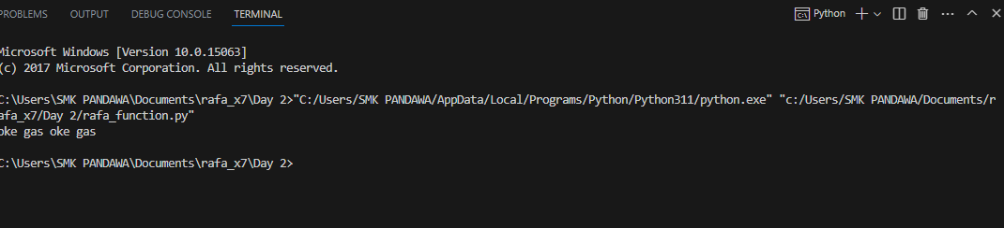

Parameter.py:
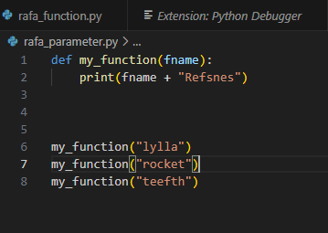

Output:
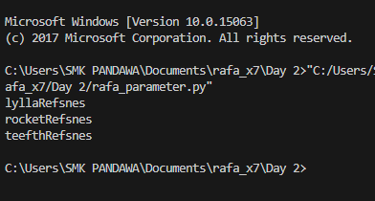

Class_object.py:
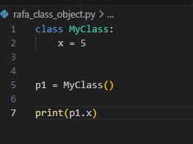

Output
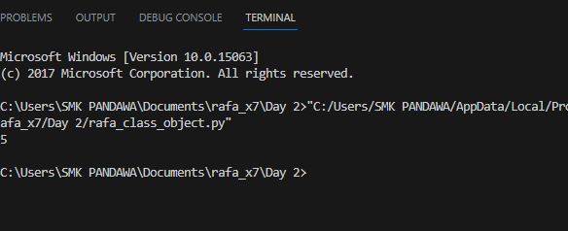
Multi_var.py:
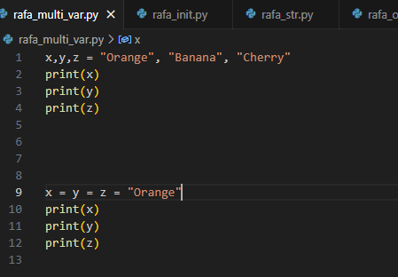

Output:
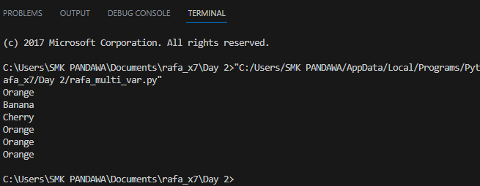

Init.py:
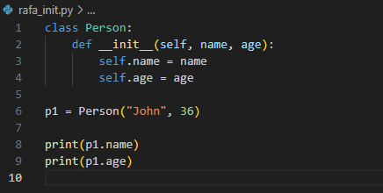

Output:
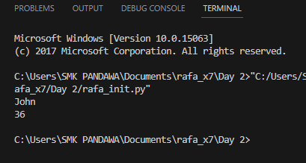

Tanpa str.py:
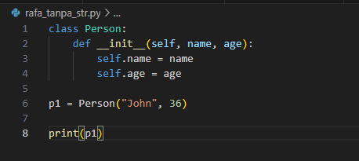

Output:
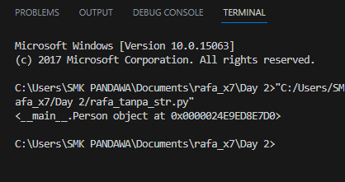

Dengan str.py:
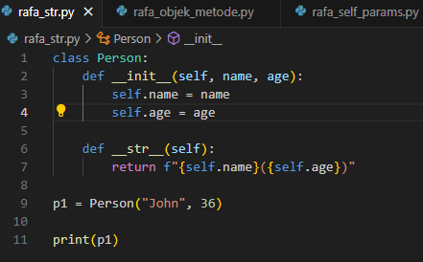

Output:
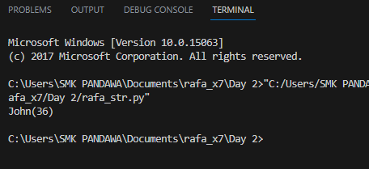

Objek_metode.py:
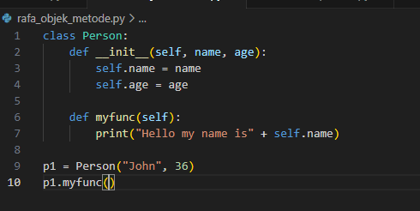

Output:
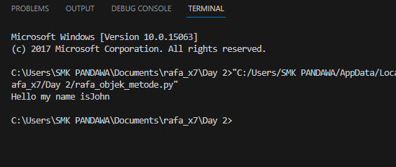
Self_params.py:
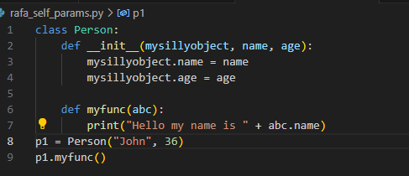

Output:
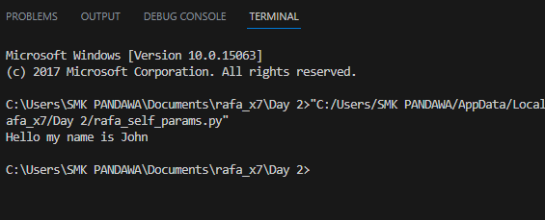

Inheritance.py:
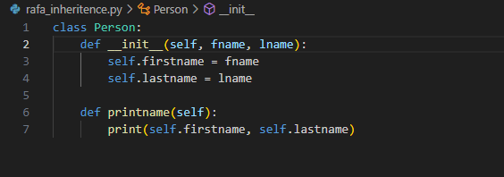
Output:
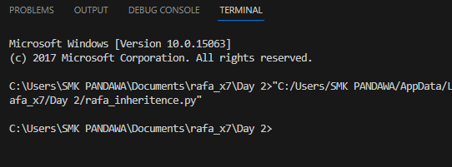

Polimorfisme.py:
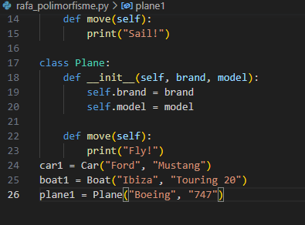

Output:
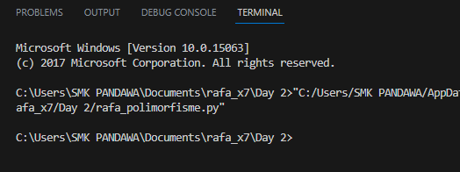

Iterators.py:
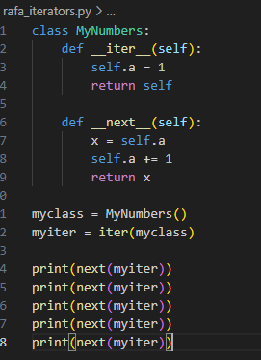

Output:
